## PHB-4型便携式pH计

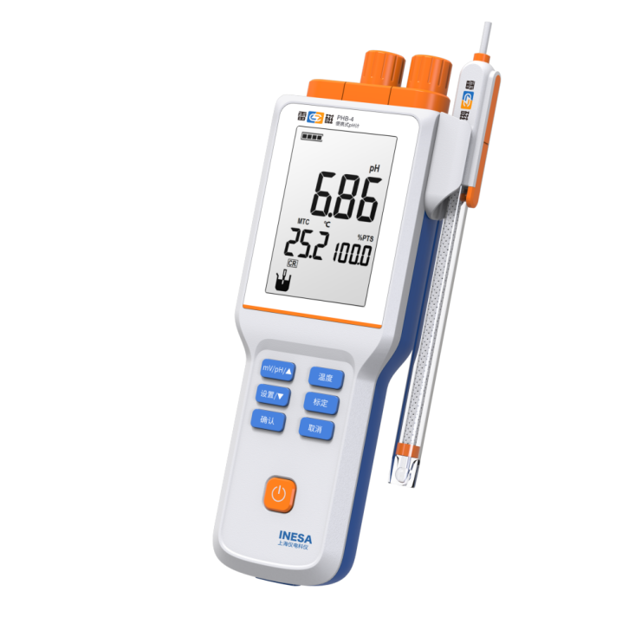

主要特点

* 3.5英寸高清液晶显示，按键操作
* 支持开机自诊断、自动关机、断电保护和恢复出厂设置等功能
* 支持固件升级功能，允许功能扩展和个性化要求
* 支持IP65防护等级
* 标配复合pH电极、电极挂架、硅胶保护套、腕带、校准缓冲粉剂

智能提醒、自动识别

* 具有读数稳定标志，智能提醒
* 自动识别GB 4.00pH、6.86pH、9.18pH三种pH标准缓冲溶液，支持自定义pH缓冲溶液
* 支持1-2点pH电极标定
* 支持手动温度补偿

电源管理

* 大容量锂电池供电，支持连接PC和移动电源充电
* 具有电池电量提示功能和充电状态提醒功能
* 支持背光调节

技术参数

|  |  |  |
| --- | --- | --- |
| 型号  技术参数 | | PHB-4 |
| pH级别 | | 0.1级 |
| mV | 范围 | (-1400～1400)mV |
| 最小分辨率 | 1mV |
| 电子单元示值误差 | ±0.2%FS |
| pH | 范围 | (0.00～14.00)pH |
| 最小分辨率 | 0.01pH |
| 电子单元示值误差 | ±0.03pH |
| 电源 | | 可充锂电池，电源适配器(输入：AC(100~240)V ，输出：DC5V) |
| 尺寸(mm)，重量(kg) | | 80×225×35 ，0.4 |
| 包装尺寸(mm)，毛重(kg) | | 300×290×140，1.0 |